В Колледже предпринимательства №11 в САО для студентов провели лекцию о Программе долгосрочных сбережений
02.06.2025
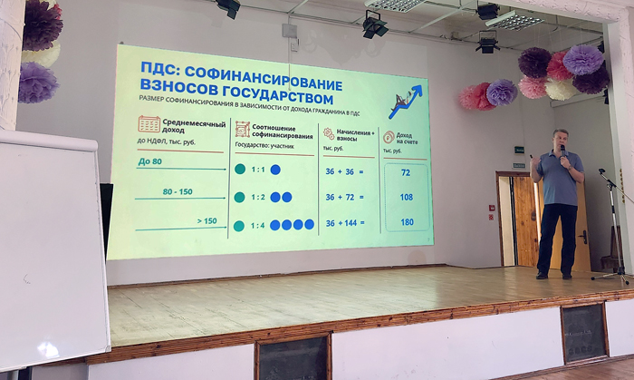
02.06.2025.
В Колледже предпринимательства №11 (ул. Онежская, д.3), 2 июня для обучающихся и сотрудников колледжа провели лекцию «Просто Для Себя: как накопить на финансовую цель с Программой долгосрочных сбережений».
Вице-президент СРО «Национальная ассоциация негосударственных пенсионных фондов» (НАПФ) Алексей Денисов рассказал участникам лекции о новом инструменте накопления и приумножения денежных средств — Программе долгосрочных сбережений, разработанной Министерством финансов Российской Федерации в сотрудничестве с Банком России и НАПФ.
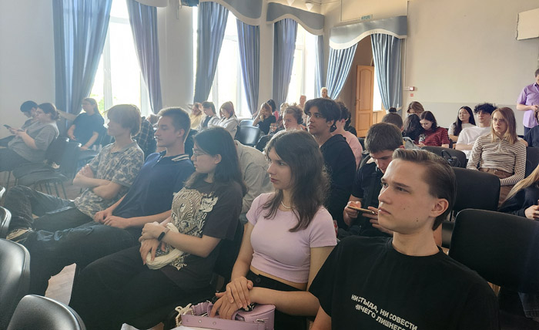
Тема собрала полный зал будущих специалистов в сфере финансов и банковского дела, которые узнали, как устроена Программа долгосрочных сбережений, как с ее помощью получать дополнительный доход в будущем, а также создать финансовую подушку безопасности на случай сложных жизненных ситуаций.
После лекции все заинтересованные смогли задать интересующие вопросы и прояснили непонятные моменты.
На встрече было подписано Соглашение о сотрудничестве Государственного казенного учреждения города Москвы «Финансовое агентство города Москвы» и Государственного автономного профессионального образовательного учреждения города Москвы «Колледж предпринимательства № 11», в рамках которого подобные встречи с экспертами и другие профессиональные мероприятия станут регулярными.
Записаться на День открытых дверей и познакомиться с колледжем можно по ссылке: https://dod.mcrpo.ru/

Адрес страницы: http://sao.mos.ru/news/news/detail/13005492.html
Префектура Северного административного округа города Москвы

